**Hay una estrategia de marketing con un poder infalible, y F.R.I.E.N.D.S. la conoce muy bien**

**Publicado por** **Dayanna Alvarez**

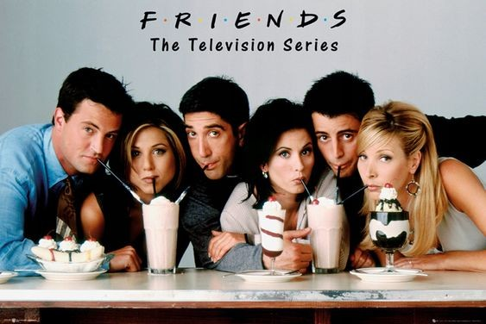

Tras 29 años, la serie F.R.I.E.N.D.S. se mantiene entre las preferidas y es considerada como la más icónica de la historia de la televisión.

¿Te has preguntado cuál ha sido su secreto?

¿Cómo ha conseguido estar por encima de series de su época, que la superan en calidad y contenido?

Sus estrategias de marketing tienen mucho que ver en dicho éxito; pero hay una en particular que le ha dado ese “broche de oro” y el toque de atemporalidad.

*Yo, como gran fan, te cuento su secreto aquí…*

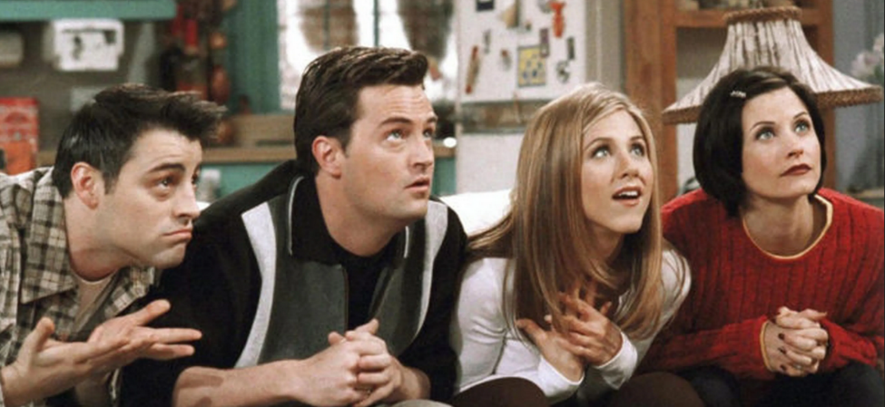

El 22 de septiembre de 1994, salió al aire la serie F.R.I.E.N.D.S. y nadie esperaba que se convirtiera en la más icónica de la historia de la televisión y que las nuevas generaciones la recibieran con la misma pasión de quienes la vieron por primera vez.

¿Su secreto? Una estrategia llamada:

El MARKETING DE NOSTALGIA

Pues sí, ¿a quién no le gusta recordar? Sobre todo, si nos transportamos a momentos felices, amistades y relaciones positivas.

Las grandes marcas, vendedores y creativos lo saben… y muy bien.

Y están dispuestos a brindarte esa gran “máquina del tiempo” para seducir tus sentidos.

**¿Qué consigue el Marketing de Nostalgia?**

1. Conectar emocionalmente con el consumidor. Recrear experiencias y productos del pasado despierta emociones positivas, y con ellas se consigue ese “clic” que los vincula con las marcas.

2. Creación de grupos generacionales. Las personas crean comunidades sólo por el simple hecho de ser de la misma generación y tener los mismos referentes culturales.

3. Legado a futuras generaciones. No hay nada que motive más o haga sentir orgullo que transmitir los gustos y preferencias a los hijos y verlos disfrutar con nuestra misma pasión.

**¿Cómo lo hizo F.R.I.E.N.D.S.?**

1. Aprovechamiento de las temporadas de crisis y necesidad de escape de la realidad: era el año 2021, el mundo aún sufría de la crisis de la Pandemia, cuando HBO lanzó un capítulo especial, donde los protagonistas vuelven a encontrarse para visitar los sets de la serie original, reunirse con invitados que habían aparecido en la serie y recrear antiguos episodios.

2. *Merchandising* por doquier: esta oportunidad fue aprovechada por marcas como Lego y Amazon; la primera, hizo un set que reproduce los apartamentos de cada protagonista de la serie. Por su parte, en Amazon podías encontrar artículos para decorar casas y oficinas, ropas, las famosas tazas, e incluso productos para bebés con los elementos más icónicos de la serie.

3. Un gracioso desfile de moda: famosos como Cindy Crawford y Justin Bieber desfilaron con la indumentaria más hilarante de cada personaje.

4. Recordatorio musical: estrellas como Taylor Swift y Lady Gaga versionaron las canciones del personaje Phoebe Buffay; también, circulan por Internet versiones de la canción tema de la serie, “*I'll be there for you*”.

***Un bombazo de nostalgia que puso nuevamente a F.R.I.E.N.D.S.* *en los rating televisivos.***

*¿Conocías el Marketing* de Nostalgia?

*¿Sabes qué otras marcas lo utilizan?*